Microcontroladores – Marcos Chaves - Laboratório LCD 16x2 AVR ATMEGA 328P.

Pinos Arduino Uno: PD4=4, PD5=5, PD6=6, PD7=7, PB0=8, PB1=9

; incluir biblioteca

.include "lib328Pv03.inc”

; inicializacao LCD em 4 bits

rcall lcd_init

; Chama rotina limpar o LCD e posicionar na linha 0, coluna 0

rcall lcd_clear

;;;;;;; posiciona cursor

ldi lcd_col,3 ;define coluna3

rcall lcd_lin0_col ;define linha 0

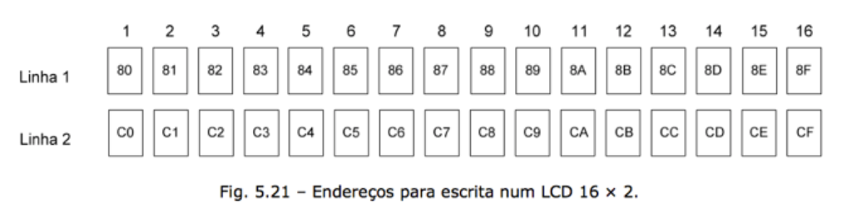

;;;;;;;;;;;;;;;;; escreve mensagem letra por letra

ldi lcd_caracter,'I' ;; carrega letra entre aspas

rcall lcd_write_caracter ; chama rotina para imprimir caracter

;;;;;;;;;;;;; para escrever numero

ldi r16,10 ; carregue o numero em um registrador

mov lcd_number, r16 ;;; move para o registro da biblioteca LCD

rcall lcd_write_number ;; chama rotina para imprimir numero



Tabela ASCII

